Nota de Prensa N° 031-2018
INGRESOS TRIBUTARIOS AUMENTARON 16,6% EN MARZO Y ACUMULAN 6 MESES CONSECUTIVOS DE CRECIMIENTO

Impuesto a la Renta
13,0%
IGV Total
8,0%
Los ingresos tributarios netos del Gobierno Central ascendieron a S/ 9 200 millones en marzo, importe mayor en 16,6% en términos reales respecto del mismo mes del año pasado y que representa un incremento de S/ 1 335 millones con relación a marzo del 2017.

Con este resultado, se acumulan 6 meses de crecimiento sostenido de los ingresos tributarios, resultado que no se observaba desde hace 4 años (mayo del 2013).

En marzo, los sectores Servicios, Minería, Manufactura, Comercio, e Hidrocarburos, registraron importantes incrementos en su recaudación de 12.1%, 20.6%, 9.8%, 6.6% y 23.6% en términos reales respectivamente, que contribuyeron favorablemente al resultado del mes.

Evolución mensual

En marzo, destacó el aumento en los pagos del Impuesto a la Renta (13,0%). A nivel de componentes, este incremento se explica por los mayores pagos de Regularización (43,3%), Régimen MYPE Tributario (42,4%), Renta No Domiciliados (8,4%) y Renta de Quinta categoría (2,6%); atenuado por los menores pagos a cuenta de tercera categoría (-1,3%).

En lo que se refiere a los pagos de regularización del impuesto a la renta del ejercicio 2017, en marzo se recaudó S/ 1 700 millones, monto mayor en S/ 518 millones a lo recaudado en similar mes del 2017. Este incremento corresponde tanto a regularización por rentas de tercera categoría (S/ 375 millones) como a rentas de otras categorías (S/ 143 millones).

El incremento en regularización obedece, principalmente, a los mayores pagos de los sectores minería, manufactura y transportes que en marzo aumentaron sus pagos en S/ 150, S/116 y S/114 millones respectivamente.

Con respecto al IGV Total se registra un incremento de 8,0%; tanto el IGV importaciones como el IGV interno crecen en 9,0% y 7,2%, respectivamente. Ello refleja la mejora en la actividad económica nacional, en especial la demanda interna. Además, cabe señalar que existe un efecto estadístico positivo en el IGV interno debido al inicio del acogimiento a la prórroga del IGV en marzo del año pasado y por el mayor pago de obligaciones en los distritos que fueron afectados por el FEN Costero en el 2017.

En marzo, el resultado positivo del mes también estuvo impulsado por los mayores ingresos generados por el Impuesto Especial a la Minería (76,9%) y Multas (154,5%). Asimismo, la recaudación correspondiente a aranceles se incrementó 10,8% debido al crecimiento de las importaciones (10,6%) y a pesar del menor tipo de cambio con respecto a marzo de 2017 (el cual cayó en 0,14%).

En contraste, el ISC en marzo registró una contracción de 7,9% lo cual se explicó principalmente por menores pagos tanto del componente interno (-2,2%) como del Importado (-15,0%), resultado -en parte- generado a nivel de las empresas comercializadoras de combustibles más importantes, que declararon créditos significativos contra el impuesto.

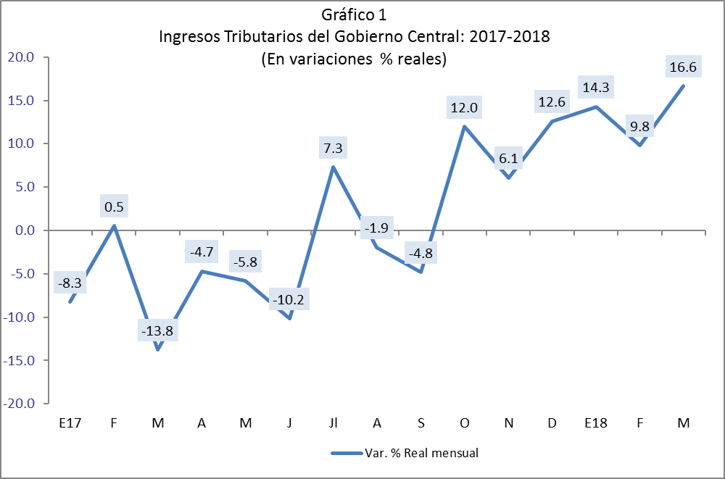

Respecto de las devoluciones de impuestos, en marzo estas sumaron S/ 1 228 millones, registrando una disminución real de 18,7%.

Acumulado

Ingresos netos
Más que en el 2017
S/
25 465
ual
nta
3 288
S/
Millones
Millones
Los resultados acumulados de los tres primeros meses del año registran ingresos tributarios del orden de S/ 25 465 millones, importe superior en S/ 3 288 millones a los obtenidos en similar período del año anterior y que representan un crecimiento acumulado de 13,8%.

Cuadro 1
Ingresos Tributarios del Gobierno Central
En millones de soles y variación real (%)

Gráfico 2
Ingresos por Tributos Internos según actividad Económica
Variación real (%) marzo 2018/marzo 2017

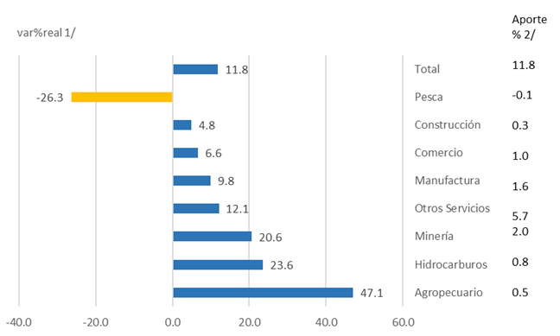

1/ Corresponde a tributos internos. No resta devoluciones.
2/ Corresponde al aporte en puntos porcentuales al resultado del mes (11,8%).

Gerencia de Comunicaciones e Imagen Institucional
Lima, jueves 5 de abril del 2018.

